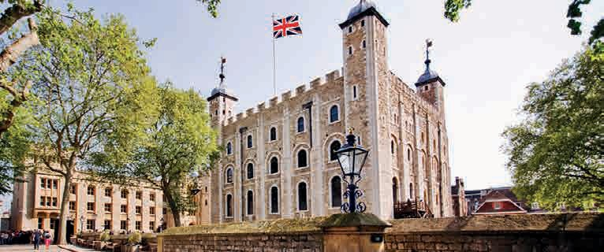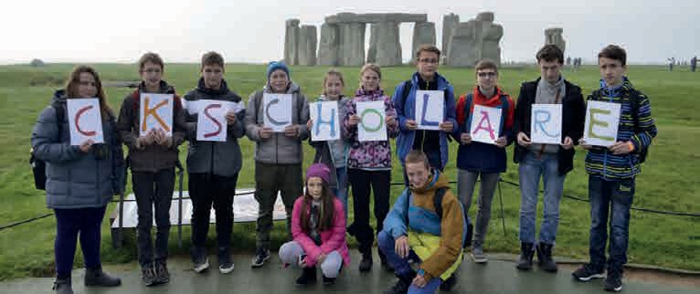

**LONDÝN S VÝLETEM ZA HISTORIÍ**

**V ceně hotel s POLOPENZÍ**

*program č. VB06, 5denní (dle přání klienta a kapacitních možností)*

**Londýn - Stonehenge - Windsor - Oxford**

**- Brighton**

1. **den**

V ranních, případně dopoledních hodinách odjezd od školy, přejezd přes Německo a Francii.

1. **den**

Příjezd do francouzského přístavu **Calais**, přejezd trajektem či Eurotunnelem přes kanál **La Man- che**, odjezd do **LONDÝNA**: procházka parkem na **Greenwichi** kolem **nultého poledníku, plavba lodí po Temži** do čtvrtí **The City** a **Southwark**, kde se moderní architektura setkává se staletou his- torií - návštěva **Tower of London** - setkání se strážci hradu „Beefeatery“, prohlídka korunovačních kle- notů, procházka přes symbol města **Tower Bridge** k válečné lodi **HMS Belfast**, zhlédnutí mrakodra- pu **The Shard** (305 m), budovy **City Hall**, kon- troverzního mrakodrapu **Gherkin** (“Okurka”), procházka kolem **Shakespearova divadla Glo- be, Millennium Bridge, St. Paul’s Cathedral** (místo královské svatby prince Charlese a prin- cezny Diany), odjezd na ubytování.

|  |
| --- |
| **11 490 Kč** |
| **Cena zájezdu zahrnuje:** |
| dopravu zahraničním autobusem (WC, klimatizace, DVD/USB, teplý a studený bufet) |
| přistavení autobusu na školou určené místo |
| přepravu přes kanál La Manche (obousměrně trajekt, nebo Eurotunnel - dle kapa- citních možností) |
| 2× ubytování v hotelu s polopenzí |
| služby průvodce |
| mapy, informační materiály a kvízy k navštíveným místům |
| **3 + 3 bezplatná místa pro pedagogy na min. 42 platících studentů** |
| zákonné pojištění proti úpadku CK |
| **komplexní cestovní pojištění obsahující úrazové pojištění, pojištění léčebných výloh (poj. limit 8 mil. Kč), zavazadel, odpovědnosti za škodu a storna zájezdu** |
| **K ceně zájezdu je třeba počítat se vstupným (podrobný aktuální rozpis zašleme).** |

1. **den**

**Celodenní výlet** - dle domluvy si lze zvolit jednu z variant:

* 1. prohlídka neolitické památky **STONEHENGE** (cca 2 500 l. př. n. l.) + královské město **WIND- SOR** - návštěva **Windsor Castle** (jedna z ofici- álních rezidencí britské královské rodiny) a pro- cházka do **Etonu** (místní kolej byla místem studií princů Williama a Harryho)
  2. univerzitní město **OXFORD** + rodiště W. Chur- chilla **BLENHEIM PALACE**
  3. přímořské letovisko **BRIGHTON** + **ARUNDEL CASTLE** (pozor v pondělí zavřeno), návrat na uby- tování.

1. **den**

Celodenní program v **LONDÝNĚ** - pěší okruh - **Houses of Parliament, Big Ben, Westminster Abbey, Downing Street, Horse Guards Parade, Trafalgar Square, Buckingham Palace** (sídlo krále Karla a místo, kde se koná střídání stráží), **Piccadilly Circus, China Town**, přejezd metrem k návštěvě světoznámého **muzea voskových figu- rín Madame Tussauds** (alternativně dle výběru návštěva **fotbalového stadionu FC Chelsea**, ně- kterého z bezplatných muzeí - **Natural History Museum, Science Museum, British Museum**, nebo **London Aquarium** či **London Eye**), mož- nost oblíbených nákupů na **Oxford Street**, večer odjezd zpět do ČR.

1. **den**

V odpoledních, případně večerních hodinách ná- vrat zpět na místo odjezdu.

[**www.ckscholare.cz**](http://www.ckscholare.cz/) **•** [**info@ckscholare.cz**](mailto:info@ckscholare.cz)

**tel.: +420 606 418 971, +420 737 445 088 • Jana Babáka 2733/11, 612 00 Brno**

VELKÁ BRITÁNIE